pciMVC功能说明

修改记录

|  |  |  |
| --- | --- | --- |
| 修改日期 | 修改内容 | 修改人 |
| 2014/3/6 | 0.0.1a发布 |  |

# 设计思路

通过对数据项的描述代替之前创建组件所需的html代码和JS代码。并提供对于数据通用性处理的统一操作。

# 数据描述规则

数据分为4类form，container，widget，data

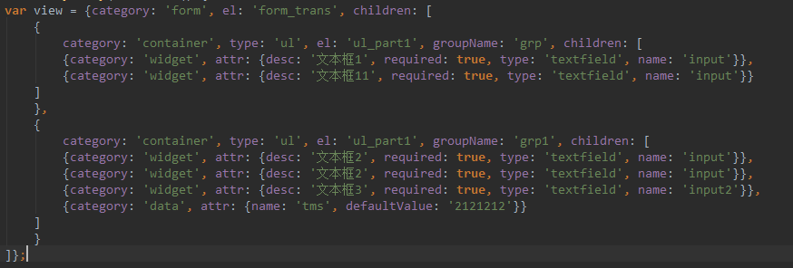

## form

form用于描述提交到后台的数据集

|  |  |
| --- | --- |
| 属性名 | 说明 |
| category | 类别定义，为form |
| el | 对应html中form的id属性 |
| children | 数组，描述form所有的数据项，只能包含container |

## container

# 主要API